Приложение № 2 к аукционной документации
Техническое задание на поставку
Конический редуктор V 140 1:1 E0N0, ATEK
- Объект закупки:
Наименование | Назначение:
Конический редуктор V 140 1:1 E0N0, ATEK* | Передаёт вращение с максимальным крутящим моментом до 5400 Нм

Наименование | Характеристики | Кол-во
Конический редуктор V 140 1:1 E0N0, ATEK* | Оси валов перекрещиваются в редукторе под углом 90°  эксплуатационные параметры  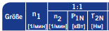  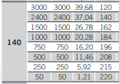  Характеристики:  Тип зубчатой передачи: спиральные конические шестерни  Передаточное отношение: 1:1  Корпус/фланец: Литой чугун, сталь  Крепёжные отверстия: Резьбовые отверстия на свободных гранях корпуса и на всех фланцах  Вал: 1 С 45 (сталь), концы вала смазаны. Соответствует допуску ISO 6 со шпоночным пазом по DIN 6885  Полый вал: 1 С 45 (сталь), вал смазан Соответствует допуску ISO 7 со шпоночным пазом по DIN 6885  Уплотнение вала: NBR, форма А  Окружающая температура: от -10°С до +90°С  Люфт в зацеплении: < 30 arcmin  Класс защиты: IP 54  Защита от коррозии: Грунтовка, толщина слоя > 40 µ֋  Ресурс подшипников: более чем 15000 часов  Интервал замены масла: Замена не требуется  Тип смазки: Синтетическая смазка (вязкость масла 460)  *Является составной частью копировального устройства и передает движение кривошипно- шатунного механизма, согласно документации. Установка эквивалента не допустима!  Эксплуатационные параметры:  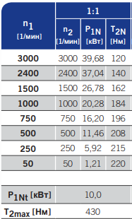  Допустимые радиальные Fr1 и аксиальные Fa1 нагрузки на вал N1  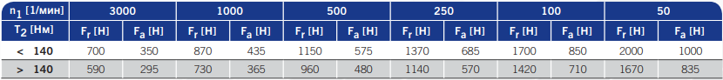  Допустимые радиальные Fr2 и аксиальные Fa2 нагрузки на вал N2  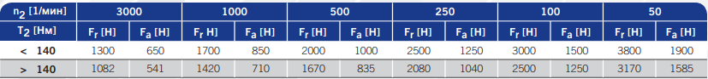  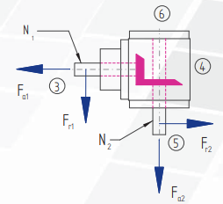  Момент инерции/Вес    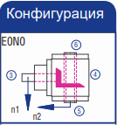  Габариты редуктора по шильдику.  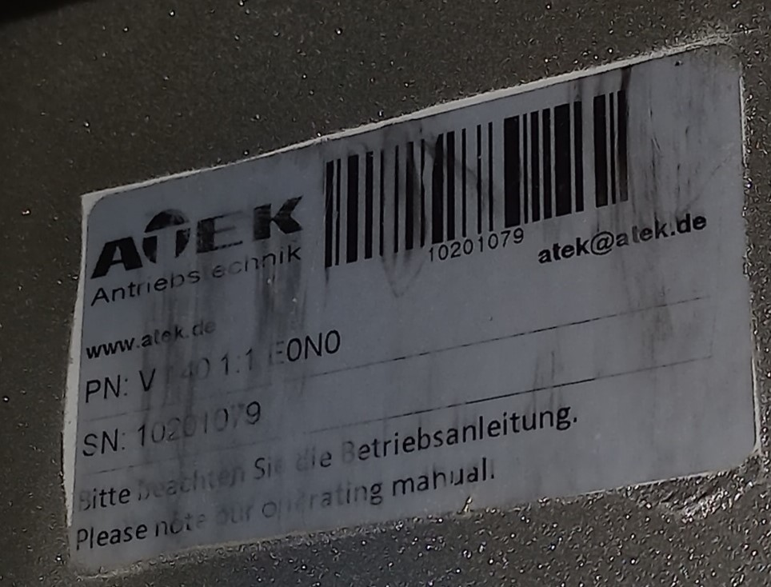 | 1

2. Место доставки, сроки и порядок поставки товара:
2.1 Место доставки товара: Россия, Свердловская область, город Екатеринбург, Кольцовский тракт, строение 12
2.2 Срок поставки не должен превышать 90 календарных дней с момента подписания договора. Срок поставки Товаров включает в себя срок их доставки до склада Покупателя.

3. Общие сведения
3.1 Поставляемая продукция должна полностью соответствовать требованиям, указанным в Техническом задании.
3.2 Поставляемый Товар должен быть новым товаром. Качество товара должно соответствовать требованиям, установленным действующим законодательством Российской Федерации.

4 Требования к упаковке и маркировке
4.1 Товар должен доставляться в упаковке, принятой для данного вида продукции. Упаковка должна обеспечить полную сохранность от всякого рода повреждений при перевозке, выполняемой в соответствии с нормами, установленными изготовителем.
4.2 Маркировка должна содержать информацию о наименовании Товара, весе/объеме, сроке изготовления и сроке годности (если применимо), а также иную информацию, предусмотренную для данного вида продукции.

5 Требования к гарантии и гарантийному сроку товара.
5.1 Гарантийный срок эксплуатации на товар составляет 12 месяцев и начинает исчисляться со дня подписания Заказчиком товаросопроводительных документов по форме Торг-12/ УПД. Если производителем Товара установлены стандартные гарантийные сроки, превышающие запрашиваемый гарантийный срок на Товар, то гарантийный срок на Товар устанавливается продолжительностью не менее срока, установленного производителем Товара.

6 Требования по соответствию товаров определенным стандартам.
6.1 Все поставляемые товары должны быть экологически безопасными, новыми, соответствовать требованиям нормативно-технических документов для данного вида продукции и иметь необходимые паспорта и сертификаты качества (в случае, если они подлежат обязательной сертификации).

Ведущий механик Дунаев Д.В.

